Динамика аффективных политических установок студенчества РГСУ (первая половина 2013 г.)

И.Н. Мощенко, И.Ф. Бугаян, М.И. Иванова

В конце 2012 и середине 2013 года было проведено два пилотажных анкетирования среди студенчества РГСУ. Всего было опрошено 348 студентов первого и второго курсов. Основная цель работы – исследование групповых политических установок по отношению к политическому порядку.
Отдельно данные за 2012 год были обработаны и приведены в [1-3]. Основная цель данной работы - проведение сравнительного анализа результатов за 2012 и 2013 год. Групповые политические установки включают в себя три компонента. Поведенческого (что делаю или буду делать), когнитивного (что знаю) и аффективного (что чувствую). Анализ динамики уровня относительно депривации приведен в [4]. Исследование вариаций когнитивного и поведенческого компонента группового отношения к политическому порядку за этот период размещен в этом номере журнала [5].
Настоящая работа посвящена сравнительному анализу эмоциональной составляющей политических установок.
Анкетирование проводилось среди студентов 1 и 2 курса, среди одних и тех же групп в 2012 и 2013 гг. Диаграммы распределения по возрасту показаны на рис. 1. Следует отметить, что разница в диаграммах иллюстрирует возрастную динамику респондентов.
Среди опрошенных мужчин было на 6% больше, чем женщин (рис. 2). Наблюдаемую разницу в диаграммах распределения по полу мы связываем с тем, что в 2013 году часть мужчин в анкете не указали свой пол.
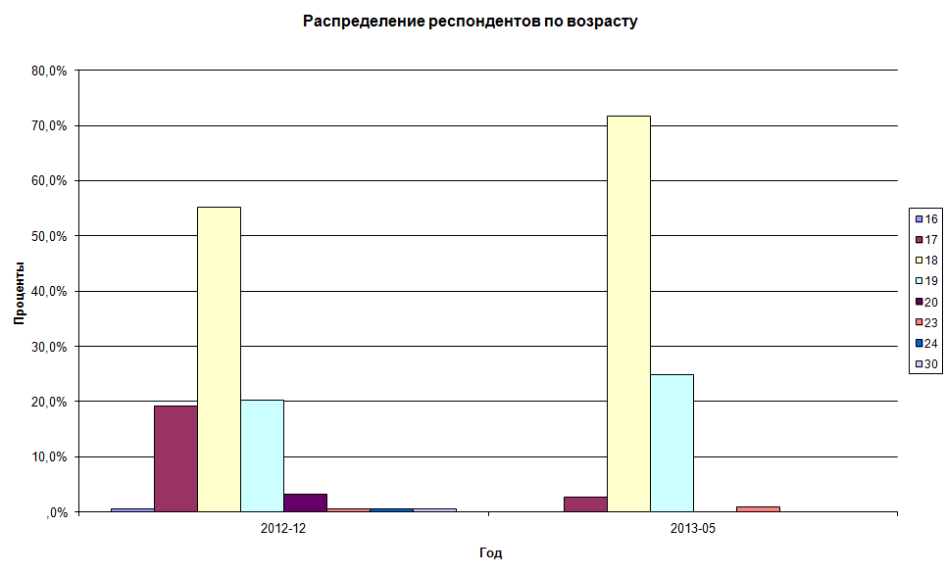
Рис.1. Диаграммы распределения респондентов по возрасту.
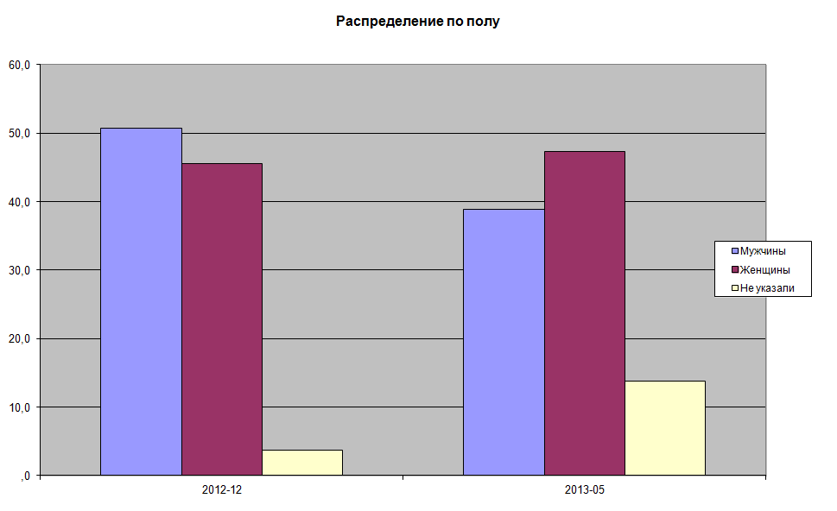
Рис.2. Диаграммы распределения респондентов по полу.

Эмоциональный компонент групповой политической установки измерялся по технологии семантического дифференциала [6, 7]. Используемый нами метод исследования эмоционального восприятия политического порядка изложен в ранее опубликованных работах [8] и подробно на нем останавливаться не будем. Здесь приведем только ключевые понятия необходимые для понимания результатов. Респондентам предлагалось по 20 бимодальным шкалам оценить два типа политических порядков: местный и центральный. Шкалы задавались по методике Чарльза Осгуда [6, 7], прилагательными – антонимами («плохой – хороший», «вкусный - безвкусный» и т.д.). При интерпретации первичных данных нами применялась модель восприятия респондентов Кумбса (модель идеальной точки). С этой целью респондентам предлагалось оценивать дополнительно еще два типа политических порядков: идеально положительный и идеально отрицательный.
На первоначальном этапе использовалась общепринятая методика обработки результатов, полученных по технологии семантического дифференциала. Определялись усредненные семантические портреты, и дальнейшая работа велась с усредненными данными. Эти портреты для четырех типов политических порядков приведены на рис. 3.
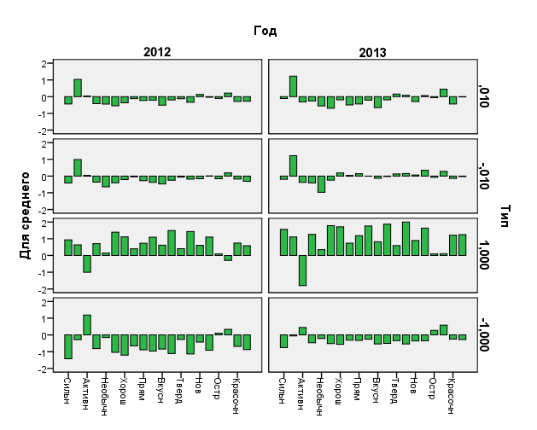
Рис.3.Усредненные семантические портреты.
На рисунке использовалась следующая кодировка: 0,010 – политический порядок в России, -0,010 – местный порядок, 1,000 – идеально положительный и -1,000 – идеально отрицательный порядки. Нами использовалась семибалльная шкала (от -3 до +3), на каждом портрете по вертикали указаны средние значения первичных признаков, а по горизонтали сами признаки, обозначенные по одному прилагательному из пары.
В соответствии с теорией Кумбса, уровень эмоционального восприятия реальных политических порядков оценивался нами по их близости в семантическом пространстве к образам идеальных конструктов. В линейном приближении этот уровень равен полуразности относительных расстояний образа реального объекта до образов идеально отрицательного (d_{-1,x}) и положительного (d_{+1,x}) соответственно.
r_{x}=(d_{-1,x} - d_{+1,x})/2, (1)
где x – обозначает реальный порядок (по области либо по России в целом). Расстояния считались по декартовой метрике в семантическом пространстве. При этом нами предполагалось, что относительное расстояние между образами идеальных конструктов равно 2, а уровень восприятия r нормировался от – 1 (восприятие идеально отрицательного порядка) до +1 (восприятие идеально положительного порядка).
Получено, что восприятие порядка к середине 2013 года значительно уменьшилось как по области, так и по России (табл.1).
Таблица 1. Уровни восприятия политических порядков, посчитанные в линейном приближении по усредненным данным.
 | 2012 | 2013
Область | -0,21892 | -0,59429
Россия | -0,24154 | -0,43879

Для уточнения результатов нами была использована ранее разработанная психосемантическая феноменологическая модель. Эта модель построена на основе концепции типичности и результатах теории катастроф. В частности, в ней показано, что в типичном случае следует брать не линейную, а квадратичную зависимость уровня эмоционального восприятия от вышеупомянутых относительных расстояний. На рис. 4. показана поверхность стационарных состояний (зависимость уровня восприятия r от модельных параметров a=-(d_{-1,x} + d_{+1,x})/2, b=(d_{-1,x} - d_{+1,x})/2). Красная линия – линия устойчивости. Проекция этой линии на плоскость модельных параметров (a, b) задает область (внутри области, очерченной красной линией), где возможны скачки уровня восприятия.
Квадратик соответствует существующему политическому порядку в области, крестик – политическому порядку по России в целом (см. таблицу 2). Белый цвет маркеров соответствует 2012 г., красный – 2013 г.
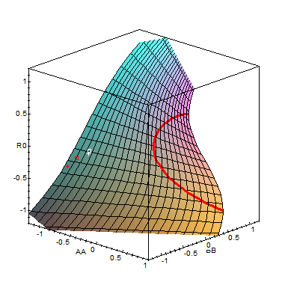
Рис. 4. График поверхности стационарных состояний над плоскостью параметров a, b.

Таблица 2. Уровни восприятия политических порядков, посчитанные в психосемантической модели по усредненным данным.
 | 2012 | 2013
Область | -0,29206 | -0,52936
Россия | -0,32026 | -0,66203
Результаты, посчитанные по средним данным (как в линейном приближении, так и в модели теории катастроф) показывают, что за период с конца 2012 года до середины 2013 года уровни восприятия уменьшились примерно в два раза.
Отметим, что посчитанные нами уровни когнитивного восприятия (для этих же выборок респондентов) за этот период практически не изменились. Более того, для рассматриваемого периода также была проанализирована относительная депривация: в 2012 году ее уровень равен 0,523 и в 2013 году - 0,555 [4, 5], то есть, тоже практически не изменилась. Депривация рассчитывалась по уровням экономической и социальной обеспеченности, которые приведены на рисунке 5.
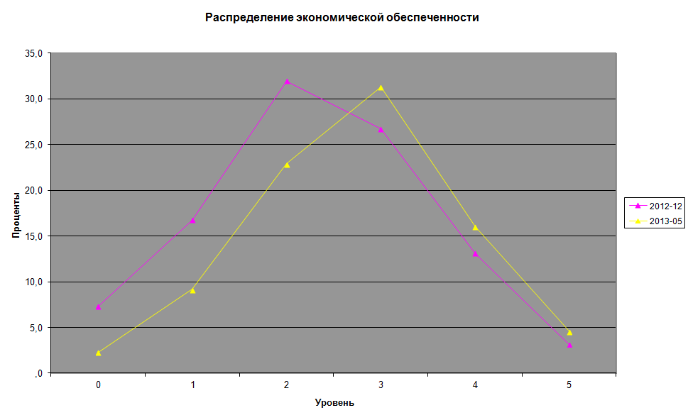
а)
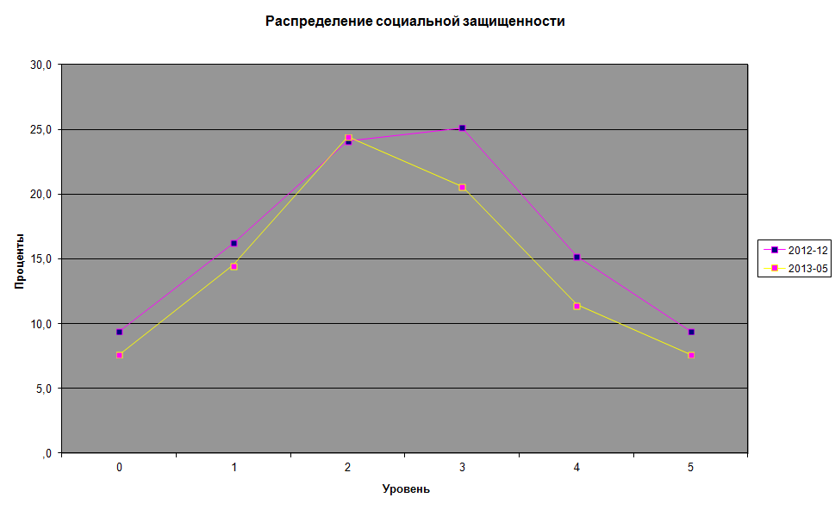
б)
Рис. 5. Диаграммы распределения уровней экономической обеспеченности (а) и социальной защищенности (б). Уровни этих величин оценивались по шестибалльной шкале (от 0 до 5).
Из рисунков видно, что экономическая обеспеченность респондентов за рассматриваемый период слегка увеличилась, а социальная защищенность наоборот – уменьшилась. А относительная депривация, напрямую зависящая от этих двух факторов, практически не изменилась. В соответствии с депривационной теорий политической напряженности, восприятие политического порядка в первую очередь определяется уровнем депривации. И по идее уровень восприятия также не должен был бы изменяться.
Таким образом, полученные результаты о резком сдвиге уровня восприятия политического порядка в отрицательную сторону находятся в противоречии как с результатами анализа восприятия на когнитивном уровне, так и с данными по относительной депривации. Это заставило нас пересмотреть методику обработки результатов по измерению аффективной составляющей политических установок.
В общепринятой методике семантического дифференциала на первом этапе определяют усредненные семантические портреты, а потом уже по ним рассчитывают нужные групповые характеристики [6, 7]. Такой подход справедлив в двух случаях. Либо при узком распределении первичных данных. Либо если групповые характеристики считают по линейным формулам. В последнем случае из-за коммутативности диаграммы «усреднение - расчет», характеристики, полученные по средним, даже при широком распределении первичных данных совпадут со средними характеристиками, полученными по индивидуальным данным. Другое дело, что при широких распределениях средние величины малоинформативны. В социологии в этом случае расчет латентных факторов проводят по индивидуальным данным, а для характеристики исследуемой группы используют функцию распределение факторов по респондентам [9, 10].
В нашем случае действуют оба вышеупомянутых фактора. Некоммутативность диаграммы «усреднение-расчет» и широкое распределение первичных данных. Практически по любому первичному признаку групповые данные размазаны по всей 7-балльной шкале. Некоторое представление об этой размазанности дают вышеприведенные диаграммы распределения экономической обеспеченности и социальной защищенности. Как мы уже упоминали, в основу расчета уровня эмоционального восприятия политического порядка была положена модель Кумбса. В соответствии с которой искомый уровень восприятия считался по относительным расстояниям в семантическом пространстве. Даже в линейном приближении (1) сами относительные расстояния определяются по нелинейным формулам. А любые нелинейные расчеты некоммутативны с операцией усреднения.
Сама теория Кумбса описывает восприятие респондента, т.е. применима на индивидуальном уровне. И правильная методика обработки первичных данных – расчет индивидуальных уровней эмоционального восприятия, а по ним уже определение функции распределения этого уровня, среднего значения и других статистических характеристик. Полученные при таком подходе результаты показаны на рис. 6 и 7. При этом индивидуальные уровни восприятия считались в линейном приближении, по формуле (1), где относительные расстояния определялись по индивидуальным семантическим портретам.
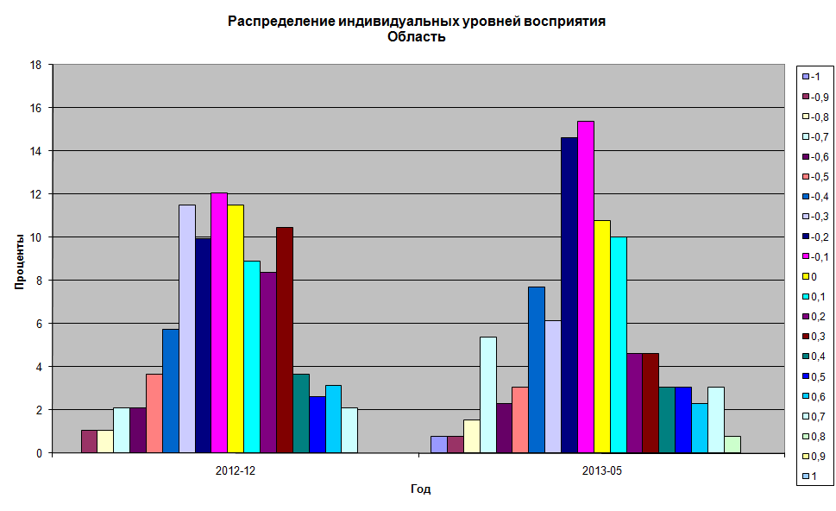
Рис.6. Диаграммы распределения уровней эмоционального восприятия местного политического порядка. Нулевой уровень соответствует столбику желтого цвета.
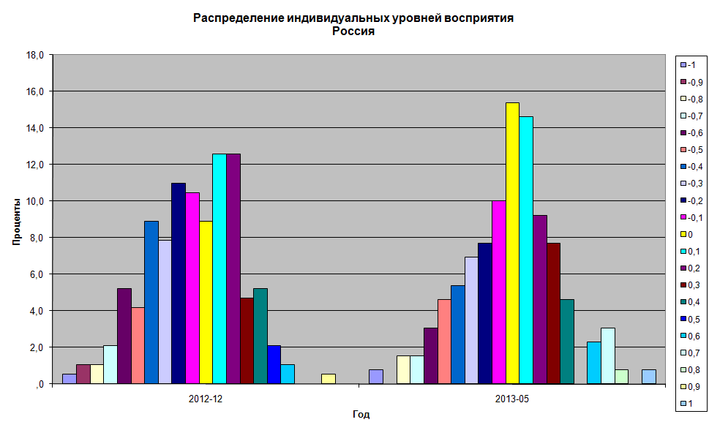
Рис.7. Диаграммы распределения уровней эмоционального восприятия политического порядка по России в целом. Нулевой уровень соответствует столбику желтого цвета.
Усредненные уровни восприятия, посчитанные по этим распределениям, приведены в таблице 3.

Таблица 3. Средние уровни восприятия политических порядков, посчитанные в линейном приближении по индивидуальным данным.
 | 2012 | 2013
Область | -0,03584 | 0,008421
Россия | -0,08684 | -0,02048

Полученные результаты позволяют выявить некоторую динамику уровня эмоционального восприятия за первую половину 2013 г. К концу этого периода функция распределения стала острее, что говорит о том, что исследуемая группа респондентов стала более однородной по эмоциональному восприятию местного и центрального политических порядков. Но на средних значениях это не сказалось. Они оставались практически нулевыми все время. Что хорошо коррелирует с вышеприведенными уровнями относительной депривации и когнитивного компонента групповой политической установки. Таким образом, скорректированная методика обработки первичных данных полностью устраняет вышеотмеченное противоречие между результатами, полученными по технологии семантического дифференциала и по методике прямого опроса. Показано, что вычисление группового уровня эмоционального восприятия политического порядка очень критично к порядку применения операций модельных расчетов и усреднения. Результаты скорректированной методики сильно отличаются от полученных по общеиспользуемой технологии семантического дифференциала. Это означает, что представления респондентов об идеальных объектах исследуемого класса размазаны внутри исследуемой группы, и нельзя использовать в качестве опорных усредненные образы идеальных конструктов. При этом эти представления сильно скоррелированы с представлениями о реальных объектах. В общепринятой методике модельных расчетов по усредненных семантическим портретам такие корреляции не учитываются, что приводит к сильному занижению измеряемого уровня восприятия.
В заключение работы кратко подведем итоги проведенного исследования. Главный результат носит методологический характер. Показана неприменимость общепринятой в технологии семантического дифференциала методике расчетов латентных факторов по усредненным семантическим портретам. Проведена корректировка этой методики. Предложено на первом этапе выполнять модельные вычисления по индивидуальным первичным параметрам и характеризовать исследуемую группу функцией распределения уровня эмоционального восприятия политического порядка. Отметим, что этот результат справедлив не только при измерении отношения респондентов к конкретному социальному объекту – политическому порядку, но практически для любого социометрического исследования, проводимого по технологии семантического дифференциала.
Основной результат исследовательского характера – получено, что усредненные уровни восприятия за рассматриваемый период практически не изменялись и оставались на нулевом уровне. При этом функция распределения уровня эмоционального восприятия к концу периода стала острее. Что свидетельствует о том, что по этому параметру исследуемая группа респондентов стала однороднее. Одним из источников латентной политической напряженности является отрицательное восприятие существующих политических порядков. Нулевой средний уровень восприятия не говорит об отсутствии политической напряженности. Получено, что функция распределения этого уровня сильно размазана и значительная часть респондентов воспринимают политические порядки отрицательно (вплоть до уровня -1, т.е. полному непринятию местной и центральной власти). И в дальнейшем эта часть может служить питательной средой для формирования различных протестных акций.
Работа выполнена по гранту РФФИ № 11-06-00299а.

Литература:
- Мощенко И.Н., Бугаян И.Ф., Иванова М.И. Эмоциональная составляющая групповых политических установок студенчества РГСУ на конец 2012 года [Электронный ресурс] //Инженерный вестник Дона, 2013, №2. – Режим доступа: http://www.ivdon.ru/magazine/archive/n2y2013/1759 (доступ свободный) – Загл. с экрана. – Яз. рус.
- Мощенко И.Н., Иванова М.И., Бугаян И.Ф. Типичные модели группового эмоционального восприятия политического порядка [Текст]// «Научное обозрение», 2013, №2. - С. 179 – 182.
- Мощенко И.Н., Бугаян И.Ф. Групповое политическое восприятие студенчества РГСУ на конец 2012 г. [Текст] // Строительство 2013: материалы конференции. Ростовский государственный строительный университет, г. Ростов-на-Дону, декабрь 2013г. - Издательство Ростовского государственного строительного университета, 2013.
- Бугаян И.Ф., Мощенко И.Н. Уровень относительной депривации студенчества младших курсов РГСУ за период 2009 – 2013 г.г. [Текст] // Строительство 2013: материалы конференции. Ростовский государственный строительный университет, г. Ростов-на-Дону, декабрь 2013г. - Издательство Ростовского государственного строительного университета, 2013.
- Снежков В.И., Мощенко И.Н., Иванова М.И. Анализ когнитивной и поведенческой составляющей группового отношения к политическому порядку среди студенчества РГСУ [Электронный ресурс] //Инженерный вестник Дона, 2013, №4. – Режим доступа: http://www.ivdon.ru/magazine/archive/n4y2013/1987 (доступ свободный) – Загл. с экрана. – Яз. рус.
- C.E. Osgood The nature and measurement of meaning [Text]// “Psychological Bulletin”, Vol. 49, No. 3, May, 1952.- P.197 – 327.
- C.E. Osgood, G.J. Suci, P.H. Tannenbaum The measurement of meaning [Text]: Monography.- Urbana and Chicago: University of Illinois press, 1957.- 347 p.
- Иванова М.И., Мощенко И.Н. Семантический дифференциал как современный метод научного измерения социальных процессов [Текст] // Актуальные проблемы моделирования, проектирования и прогнозирования социальных и политических процессов в мультикультуральном пространстве современного общества: материалы международной научной конференции молодых ученых (г. Ростов-на-Дону, 17-19 апреля 2013г.) - Ростов н/Д: Изд-во СКНЦ ВШ ЮФУ, 2013. - 422 с. – С.20-25.
- Елисеев И.Н., Ларина Т.Н. Оценка уровня компетенций студента на основе модели Раша [Электронный ресурс] // «Инженерный вестник Дона», 2012, №4, ч.2 – Режим доступа: http://www.ivdon.ru/magazine/archive/n4p1y2012/1093 (доступ свободный) – Загл. с экрана. – Яз. рус.
- Елисеев И.Н., Ларина Т.Н., Литвиненко Л.Ю. Диагностика коммуникативных компетенций студентов на основе политомической модели Раша [Текст]// «Современное образование: содержание, технологии, качество», - Материалы XVII международной научно-методической конференции, – Санкт-Петербург,- СПбГЭТУ (ЛЭТИ), -20 апреля 2011 г., – с. 7-9.

